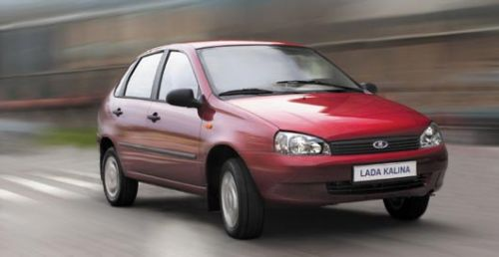
То не ветер в поле дует, поднимая вихрем пыль.
Это мчится по дороге, скоростной автомобиль!
Под капотом - V12, в задних фонарях - ксенон,
И в торпеду ловко врезан видеомагнитофон.
За рулем - Геннадий Калов, знаменитость и герой
Все окрестные девчонки бегают за ним толпой.
Что ж за парень этот Гена? Отчего такой успех?
Гена ездит на "Калине"! От того он круче всех!
Гена едет по проспекту, музыка в окно звучит,
И восторженные взгляды привлекает как магнит.
Подъезжает к светофору, тормозят машины все.
Глядь: какой-то сраный Опель на соседней полосе.
"Эй!",- из Опеля чудила замахал рукой в окно -
"Ставлю сотню, что объеду на своей твое говно!"
"Да легко!" - в ответ Геннадий, только сдвинул кепку вбок,
"Я тебе, инопомойщик, преподам сейчас урок!"
Загорается зеленый! Рев мотора, визг и свист,
И... глотает дым покрышек офигевший опелист!
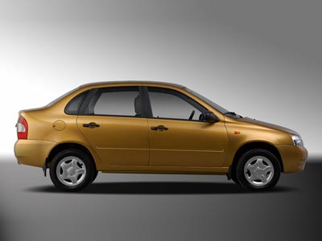
Гена добрый, хоть и быстрый. Милосерден, хоть и крут.
Неспеша припарковался. Ждет...проходит пять минут.
Подъезжает к Гене Опель. "Да! Респект тебе, чувак!
Слышал, что "Калина" едет, но не знал, что едет ТАК!!!
Что же, сто рублей по праву заслужил, братэлло, ты!
Подскажи, как оказался за рулем такой мечты?"
"Не грусти!", - сказал Геннадий, "С этим нет проблем сейчас,
Ведь серийно выпускает эти тачки "АвтоВАЗ".
"Раньше ездил на трамвае, в душном офисе сидел,
"Потным лохом", издеваясь, обзывал меня отдел.
Есть у них у всех машины: "Киа", "Дэу" и "Хендай".
На работе все на тачках. я ж, как лох, плетусь в трамвай.
Но однажды зырю телик, начался рекламный блок.
Вижу: "Город наш влюбился". Значит есть на свете Бог!
Он мои мольбы услышал, снизошел на благодать,
Именно такой машиной я хотел бы обладать!
Красота и динамичность, Управляемость, комфорт.
Это вам не сраный "Лансер". И не раздолбайка "Форд".
С той поры, как подменили. Потерял покой и сон,
Только выдали зарплату - я бегом в автосалон.
Там, с кредитом от "Сбербанка" я мечту свою купил,
Затонировал, сигналку и фаркоп установил".
И с тех пор, как прочь отъехал я от дилерских ворот,
В жизни у меня случился истинный переворот!
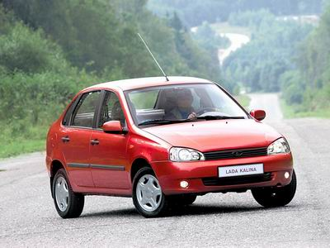
Подъезжаю я к конторе - собирается народ,
Все глазеют на "Калину", изумленье так и прет!
"Ай да Гена! Вот так тачка, молодец, мужик, респект!"
"Сразу видно чувство стиля и недюжий интеллект!"
И не вру! - но в перерыве, как минутка удалась,
Мне в приемной секретарша на копире отдалась."
"Мдааа..." - взохнул печально опель. "Мне бы также зажигать!
Все! Пошел свою помойку на базаре продавать!"
"А продам - куплю "Калину", так как твердо понял я:
Есть на свете две машины:
ВАЗ и прочая фигня!"

